МИНИСТЕРСТВО ОБРАЗОВАНИЯ И НАУКИ ДНР

ДОНЕЦКИЙ НАЦИОНАЛЬНЫЙ ТЕХНИЧЕСКИЙ УНИВЕРСИТЕТ

Лабораторная работа №7

Тема: «Целочисленное программирование»

Выполнил

ст. гр. ПИ-18б

Моргунов А. Г.

Проверил

доц. каф. ПИ

Боднар А.В.

Донецк 2021

**Задание (вариант 5)**

Общая постановка задачи

Найти оптимальное решение задачи симплексным методом без

условий целочисленности. Проверить: является ли найденное решение

целочисленным и если нет, то найти целочисленное решение методом

Гомори.

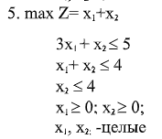

**Ход работы**

Решение симплекс методом.

Приведем к каноническому виду.

Добавим новые переменные u1, u2, u3.

$$\left\{\begin{aligned}3x1+x2+u1= 5 \\ x1+x2+u2=4 \\ x2+u3= 4 \\ x1≥0, x2≥0.u2≥0,u3≥0, u1≥0\end{aligned}\right.$$

Строим начальную таблицу.

$$\left(\begin{matrix}\begin{matrix}x1 \\ 3 \\ \begin{matrix}1 \\ 0\end{matrix}\end{matrix} & \begin{matrix}x2 \\ 1 \\ \begin{matrix}1 \\ 1\end{matrix}\end{matrix} & \begin{matrix}\begin{matrix}u1 \\ 1 \\ \begin{matrix}0 \\ 0\end{matrix}\end{matrix} & \begin{matrix}u2 \\ 0 \\ \begin{matrix}1 \\ 0\end{matrix}\end{matrix} & \begin{matrix}\left.\begin{aligned}u3 \\ 0 \\ 0 \\ 1\end{aligned}\right| & \begin{matrix} \\ \begin{matrix} \\ 5\end{matrix} \\ \begin{matrix}4 \\ 4\end{matrix}\end{matrix}\end{matrix}\end{matrix}\end{matrix}\right)$$

Начальное решение.

$$\begin{matrix}\begin{matrix} \\ \\ \begin{matrix}0 \\ 0 \\ \begin{matrix}0 \\ \end{matrix}\end{matrix}\end{matrix} & \begin{matrix} \\ \\ \begin{matrix}u1 \\ u2 \\ \begin{matrix}u3 \\ F\end{matrix}\end{matrix}\end{matrix} & \begin{matrix}\begin{matrix}1 \\ x1 \\ \begin{matrix}3 \\ 1 \\ \begin{matrix}0 \\ -1\end{matrix}\end{matrix}\end{matrix} & \begin{matrix}1 \\ x2 \\ \begin{matrix}1 \\ 1 \\ \begin{matrix}1 \\ -1\end{matrix}\end{matrix}\end{matrix} & \begin{matrix} \\ \\ \begin{matrix}5 \\ 4 \\ \begin{matrix}4 \\ 0\end{matrix}\end{matrix}\end{matrix}\end{matrix}\end{matrix}$$

Дальнейшее решение в Excel.

Выбираем разрешающий элемент.

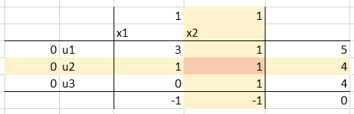

Переходим к новому опорному решению.

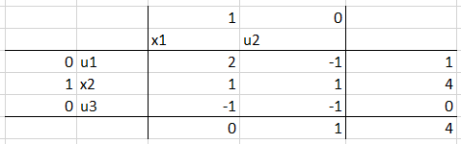

Данное опорное решение является оптимальным.

Оптимальное решение целочисленной задачи найдено, т.к. значения параметров x1, x2 равны 0 и 4 соответственно.

Значение функции равно:  
Z(0, 4) = 0 + 4 = 4